ДРУШТВО ПЕДАГОГА ТЕХНИЧКЕ КУЛТУРЕ СРБИЈЕ
Техничко и информатичко образовање
РЕПУБЛИЧКО ТАКМИЧЕЊЕ УЧЕНИКА ОСНОВНИХ ШКОЛА
Шифра ученика
Бодова: | Т Е С Т 5. разред | 06/07. мај 2017.

Ред.  бр. | Питање | Број  бодова
1. | Повежи врсту линије са њеном наменом.  а) Пуна дебела линија ___ цртање помоћних и котних линија и шрафуре  б) Пуна танка линија ___ приказивање невидљивих ивица предмета  в) Испрекидана линија ___ означавање видљивих ивица предмета  г) Дебела црта-тачка-црта ___ приказивање осе или симетрале  д) Танка црта-тачка-црта ___ означавање пресека, прелома и цртање скице  ђ) Линија извучена слободном руком ___ приказивање места пресека или скраћења | 6
2. | Поређај по величини (од мањег ка већем) следеће формате папира: А4, А1, А0, А5, А2,  А3.  ________ _________ _________ _________ _________ __________ | 2
3. | Приложени цртеж нацртан је у размери 1 : 1. Пажљивим мерењем облика на њему заврши започето котирање.  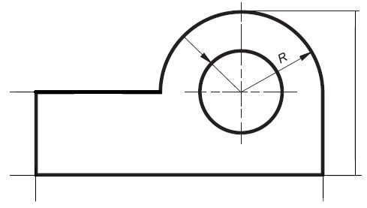 | 4
4. | Правоугаоник на слици А је нацртан у размери 1 : 1. Правилно котирај дужину  правоугаоника под Б који је нацртан у размери 2 : 1.  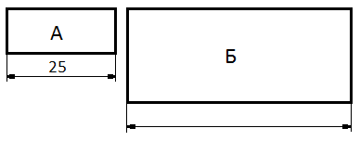 | 2
5. | Правилно повежи линијама називе пројекција са њиховим угловима пројектовања:  ортогонална 30°  коса 90°  изометријска 45° | 2
6. | Размера или мерило је однос ____________________________ предмета приказаног на  ________________________ и димензија које предмет има у _______________________  _____________________________. | 2
7. | Прказани цртеж представља:  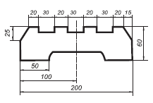  а) детаљни цртеж  б) склопни цртеж | 2
8. | Наведене делове рачунара повежи линијама са групом којој према функцији припадају:  штампач  тастатура улазни уређаји  миш  монитор излазни уређаји | 4
9. | Повежи елементе прозора са њиховим оригиналним називом, уписивањем бројева на линији.  _____ насловна линија 1. Desktop  _____ линија менија 2. Title bar  _____ линија алата 3. Menu bar  _____ радна површина 4. Toolbar | 4
10. | Дрвена плоча добијена унакрсним лепљењем више слојева фурнира назива се __________________________ | 2
11. | Чврстоћа, еластичност, тврдоћа, жилавост и цепљивост спадају у:  а) хемијске особине дрвета,  б) механичке особине дрвета,  в) естетски изглед дрвета. | 2
12. | Дрвењача и целулоза су главне сировине за добијање ____________________ | 1
13. | Поређај текстилна влакна према пореклу: памук, вуна, свила, лан.  Биљна: Животињска:  ___________________ ___________________  ____________________ ____________________ | 2
14. | Бакелит је врста:  а) картона,  б) текстила,  в) пластичне масе,  г) полупроизвода од дрвета. | 1
15. | Соларни колектори соларну енергију претварају у _____________________ енергију, а соларне ћелије (фотоћелије) соларну енергију претварају у _____________________ енергију. | 2
16. | Данашње савремене ветрењаче користе окретање лопатица да би покретале турбине које дају _____________________________ енергију. | 2
17. | Испод слика приказаних алата напиши њихове називе:  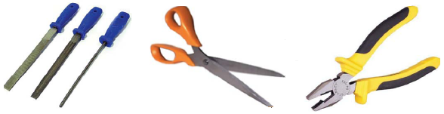  ___________________ ________________ ______________________ | 3
18. | Укрштањем линија повежи алате са наменом истих:  турпије резање  резбарски рам са тестерицом равнање  бушилица придржавање  стега бушење | 4
19. | Поступак сакупљања, прераде и поновног коришћења исте материје назива се _______________________________ | 1
20. | Које три групе саобраћајних знакова постоје:  1) _____________________________________________________________  2) _____________________________________________________________  3) _____________________________________________________________ | 2

Техничко и информатичко образовање
РЕПУБЛИЧКО ТАКМИЧЕЊЕ УЧЕНИКА ОСНОВНИХ ШКОЛА – 06/07. Мај 2017.
КЉУЧ – 5 разред
Број  пит. | Одговор
1. | б цртање помоћних и котних линија и шрафуре  в приказивање невидљивих ивица предмета  а означавање видљивих ивица предмета  д приказивање осе или симетрале  ђ означавање пресека, прелома и цртање скице  г приказивање места пресека или скраћења  За сваки тачан одговор по 1 бод, укупно 6 бодова.
2. | А5, А4, А3, А2, А1, А0
3. | 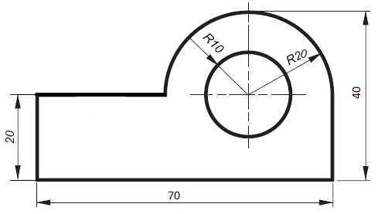  Бодовати само правилно цртање/исписивање елемената кота. Не сматрати грешком ако ученик/ца на цртежу напишу приближан број, нпр. уместо 40 напишу 41 или 42, јер је могуће одступање при копирању теста.
4. | 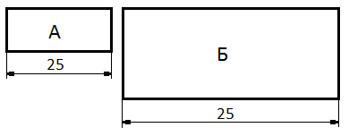
5. | 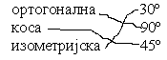
6. | Размера или мерило је однос димензија предмета приказаног на (техничком) цртежу и димензија које предмет има у природној величини.
7. | а) детаљни
8. | Улазни уређаји: тастатура, миш. Излазни уређаји: монитор, штампач.  За сваки тачан одговор по 1 бод, укупно 4 бода.
9. | 2-насловна линија, 3-линија менија, 4-линија алата, 1-радна површина.  За сваки тачан одговор по 1 бод, укупно 4 бода.
10. | Шперплоча
11. | б) механичке особине дрвета
12. | Папира
13. | Биљна: памук, лан. Животињска: вуна, свила
14. | в) пластичне масе
15. | Топлотну енергију, електричну енергију (струју)
16. | Електричну енергију
17. | Турпије, маказе, комбинована клешта (моторцангле)  За сваки тачан одговор по 1 бод, укупно 3 бода.
18. | Турпије – равнање, резбарски рам са тестерицом – резање, бушилица – бушење, стега – придржавање. За сваки тачан одговор по 1 бод, укупно 4 бода.
19. | Рециклажа
20. | Знакови опасности, знакови изричитих наредби, знакови обавештења

